Отчёт по лабораторной работе № 6

Операционные системы

Дьяконова Софья Александровна

Table of Contents

# 1 Цель работы

Цель работы – ознакомление с инструментами поиска файлов и фильтрации текстовых данных. Приобретение практических навыков: по управлению процессами (и заданиями), по проверке использования диска и обслуживанию файловых систем.

# 2 Задание

1. Осуществите вход в систему, используя соответствующее имя пользователя.
2. Запишите в файл file.txt названия файлов, содержащихся в каталоге /etc. Допи- шите в этот же файл названия файлов, содержащихся в вашем домашнем каталоге.
3. Выведите имена всех файлов из file.txt, имеющих расширение .conf, после чего запишите их в новый текстовой файл conf.txt. Кулябов Д. С. и др. Операционные системы 59
4. Определите, какие файлы в вашем домашнем каталоге имеют имена, начинавшиеся с символа c? Предложите несколько вариантов, как это сделать.
5. Выведите на экран (по странично) имена файлов из каталога /etc, начинающиеся с символа h.
6. Запустите в фоновом режиме процесс, который будет записывать в файл ~/logfile файлы, имена которых начинаются с log.
7. Удалите файл ~/logfile.
8. Запустите из консоли в фоновом режиме редактор gedit.
9. Определите идентификатор процесса gedit, используя команду ps, конвейер и фильтр grep. Как ещё можно определить идентификатор процесса?
10. Прочтите справку (man) команды kill, после чего используйте её для завершения процесса gedit.
11. Выполните команды df и du, предварительно получив более подробную информацию об этих командах, с помощью команды man.
12. Воспользовавшись справкой команды find, выведите имена всех директорий, имеющихся в вашем домашнем каталоге.

# 3 Теоретическое введение

В системе по умолчанию открыто три специальных потока: – stdin — стандартный поток ввода (по умолчанию: клавиатура), файловый дескриптор 0; – stdout — стандартный поток вывода (по умолчанию: консоль), файловый дескриптор 1; – stderr — стандартный поток вывод сообщений об ошибках (по умолчанию: консоль), файловый дескриптор 2. Большинство используемых в консоли команд и программ записывают резуль- таты своей работы в стандартный поток вывода stdout. Например, команда ls выводит в стандартный поток вывода (консоль) список файлов в текущей ди- ректории. Потоки вывода и ввода можно перенаправлять на другие файлы или устройства. Проще всего это делается с помощью символов >, », <, «. Конвейер (pipe) служит для объединения простых команд или утилит в цепочки, в которых результат работы предыдущей команды передаётся последующей. Синтаксис следующий: команда 1 | команда 2 # означает, что вывод команды 1 передастся на ввод команде 2 Конвейеры можно группировать в цепочки и выводить с помощью перена- правления в файл, например: ls -la |sort > sortilg_list вывод команды ls -la передаётся команде сортировки sort\verb, которая пишет результат в файл sorting_list\verb. 7 Чаще всего скрипты на Bash используются в качестве автоматизации каких- то рутинных операций в консоли, отсюда иногда возникает необходимость в обработке stdout одной команды и передача на stdin другой команде, при этом результат выполнения команды должен обработан. Команда find используется для поиска и отображения на экран имён файлов, соответствующих заданной строке символов. Найти в текстовом файле указанную строку символов позволяет команда grep. Формат команды: grep Кроме того, команда grep способна обрабатывать стандартный вывод других команд (любой текст). Для этого следует использовать конвейер, связав вывод команды с вводом grep. Команда df показывает размер каждого смонтированного раздела диска. Фор- мат команды: df <-опции> Любую выполняющуюся в консоли команду или внешнюю программу можно запустить в фоновом режиме. Для этого следует в конце имени команды указать знак амперсанда &. Любой команде, выполняемой в системе, присваивается идентификатор про- цесса (process ID). Получить информацию о процессе и управлять им, пользуясь идентификатором процесса, можно из любого окна командного интерпретатора. Команда ps используется для получения информации о процессах. Формат команды: ps <-опции> Для получения информации о процессах, управляемых вами и запущенных (работающих или остановленных) на вашем терминале, используйте опцию aux. Пример: ps aux.

# 4 Выполнение лабораторной работы

1. Осуществляю вход в систему, используя соответствующее имя пользователя.
2. Записываю в файл file.txt названия файлов, содержащихся в каталоге /etc. Дописываю в этот же файл названия файлов, содержащихся в моем домашнем каталоге. 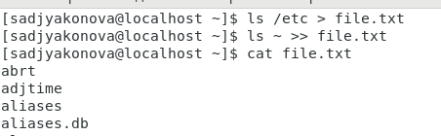
3. Вывожу имена всех файлов из file.txt, имеющих расширение .conf, после чего записываю их в новый текстовой файл conf.txt. 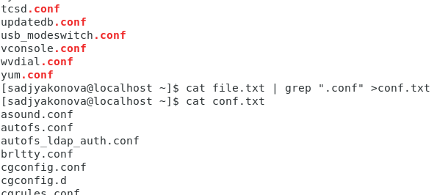
4. Определяю, какие файлы в моем домашнем каталоге имеют имена, начинавшиеся с символа c? Предлагаю несколько вариантов, как это сделать. 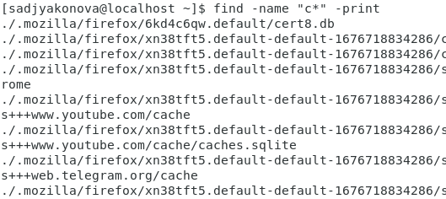 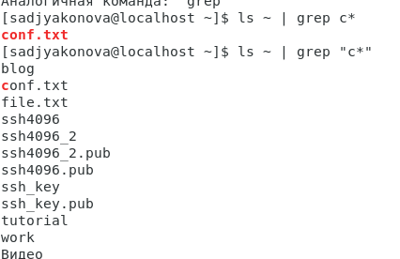
5. Вывожу на экран (по странично) имена файлов из каталога /etc, начинающиеся с символа h. 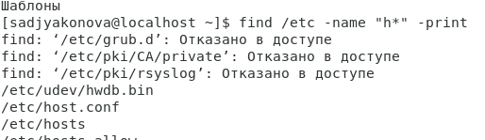
6. Запускаю в фоновом режиме процесс, который будет записывать в файл ~/logfile файлы, имена которых начинаются с log. 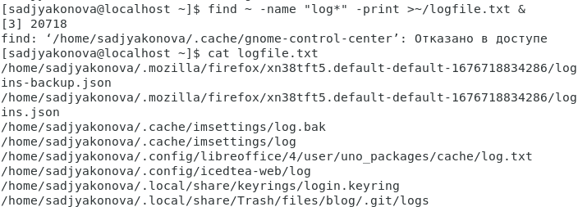
7. Удаляю файл ~/logfile. rm logfile
8. Запускаю из консоли в фоновом режиме редактор gedit. gedit &
9. Определяю идентификатор процесса gedit, используя команду ps, конвейер и фильтр. grep. Как ещё можно определить идентификатор процесса(он прописывается при запуске).
10. Прочитываю справку (man) команды kill, после чего использую её для завершения процесса gedit. 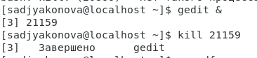
11. Выполняю команды df и du, предварительно получив более подробную информацию об этих командах, с помощью команды man. 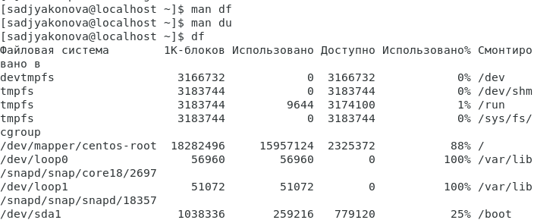 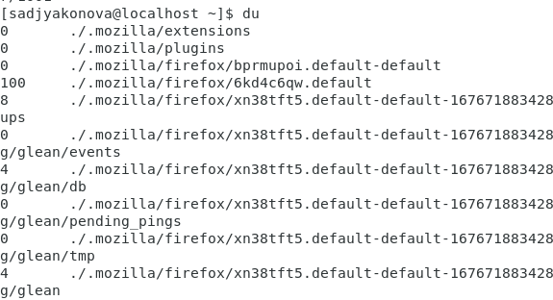
12. Воспользовавшись справкой команды find, вывожу имена всех директорий, имеющихся в моем домашнем каталоге. 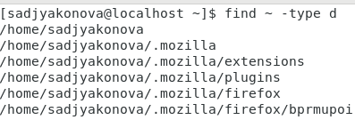

# 5 Ответ на контрольные вопросы

1. Какие потоки ввода вывода вы знаете? – stdin — стандартный поток ввода (по умолчанию: клавиатура), файловый дескриптор 0; – stdout — стандартный поток вывода (по умолчанию: консоль), файловый дескриптор 1; – stderr — стандартный поток вывод сообщений об ошибках (по умолчанию: консоль), файловый дескриптор 2.
2. Объясните разницу между операцией > и ». >filename - Перенаправление вывода (stdout) в файл “filename”. >>filename - Перенаправление вывода (stdout) в файл “filename”, файл откры- вается в режиме добавления.
3. Что такое конвейер? Конвейер (pipe) служит для объединения простых команд или утилит в цепочки, в которых результат работы предыдущей команды передаётся последующей. Синтаксис следующий: команда 1 | команда 2
4. Что такое процесс? Чем это понятие отличается от программы? Компьютерная программа сама по себе — лишь пассивная последовательность инструкций. В то время как процесс — непосредственное выполнение этих ин- струкций. 19
5. Что такое PID и GID? Идентификатор процесса (PID). Каждому новому процессу ядро присваивает уникальный идентификационный номер. В любой момент времени идентифика- тор процесса является уникальным, хотя после завершения процесса он может использоваться снова для другого процесса. Некоторые идентификаторы заре- зервированы системой для особых процессов. Так, процесс с идентификатором 1

* это процесс инициализации init, являющийся предком всех других процессов в системе. Идентификатор группы GID и эффективный идентификатор группы (EGID) GID - это идентификационный номер группы данного процесса. EGID связан с GID также, как EUID с UID.

1. Что такое задачи и какая команда позволяет ими управлять? Задачи - это то, что мы подаем на выполнение системе, какой-то процесс, который она начинает выполнять. Команда - jobs.
2. Найдите информацию об утилитах top и htop. Каковы их функции? top (table of processes) — консольная команда, которая выводит список работа- ющих в системе процессов и информацию о них. По умолчанию она в реальном времени сортирует их по нагрузке на процессор. Программа написана для UNIX- совместимых операционных систем и опубликована под свободной лицензией GNU FDL. htop — продвинутый монитор процессов, написанный для Linux. Он был за- думан заменить стандартную программу top. Htop показывает динамический список системных процессов, список обычно выравнивается по использованию ЦПУ. В отличие от top, htop показывает все процессы в системе. Также показывает время непрерывной работы, использование процессоров и памяти. Htop часто 20 применяется в тех случаях, когда информации даваемой утилитой top недоста- точно, например при поиске утечек памяти в процессах. Htop написан на языке Си и использует для отображения библиотеку Ncurses.
3. Назовите и дайте характеристику команде поиска файлов. Приведите при- меры ис- пользования этой команды. Команда find используется для поиска и отображения на экран имён файлов, соответ- ствующих заданной строке символов. Формат команды: find <-опции> find /etc -name “p*” -print
4. Можно ли по контексту (содержанию) найти файл? Если да, то как? Для поиска файла по содержимому проще всего воспользоваться командой grep (вместо find). Пример: grep -r строка_поиска каталог
5. Как определить объем свободной памяти на жёстком диске? При помощи команды df (аббревиатура от disk free) — утилита в UNIX и UNIX-подобных системах, показывает список всех файловых систем по именам устройств, сообщает их размер, занятое и свободное пространство и точки монтирования.
6. Как определить объем вашего домашнего каталога? du -a ~
7. Как удалить зависший процесс? Для завершения процесса нужно вызвать утилиту kill с параметром “-9”.

# 6 Выводы

В ходе выполнения лабораторной работы я ознакомилась с инструментами поиска файлов и фильтрации текстовых данных. Приобрела практические навыки: по управлению процессами (и заданиями), по проверке использования диска и обслуживанию файловых систем.

# Список литературы